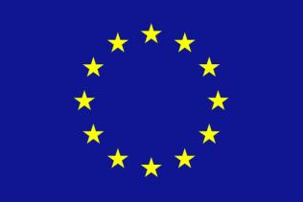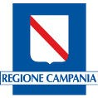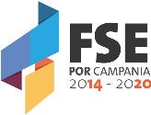

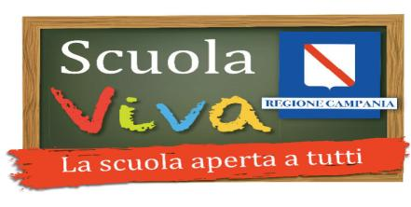
ISTITUTO COMPRENSIVO
“EUROPA UNITA”
Viale Europa Rione Salicelle – c.a.p. 80021 Afragola (NA)
/ 081/8524791 - 081/8523153
C.F. 93025650636 – C.M. NAIC834004
e-mail: naic834004@istruzione.it sito web: www.iceuropaunita-afragola.gov.it

Prot. n°6819 /B32 Afragola,15/12/2016

Ai Docenti
Al Personale ATA
Al DSGA
Al Sito Web
agli Atti

Oggetto: Comunicazione - Progetto “GREEN SCHOOL” – Programma “SCUOLA
VIVA” – POR CAMPANIA FSE 2014 2020 – ASSE III – OT 10 – OS 12 Cod. Uff. C.U.
22 Codice CUP H49G16000160002.
Modulo Vivi(amo) la famiglia.

Con la presente si comunica che l’incontro per il modulo “Vivi(amo) la famiglia” previsto per il 15/12/2016, è posticipato a domani 16/12/2016 alla stessa ora .

Il Dirigente Scolastico
Dott.ssa Fabiola Del Deo
( Firma autografa sostituita a mezzo stampa Ai sensi dell’art. 3 comma 2, del D.Lgs 39/93)

